Co wybrać, stacje ładowania a panele fotowoltaiczne?
Jeśli posiadasz lub chcesz zakupić pojazd napędzany elektrycznie to koniecznie musisz zdecydować w jaki sposób będziesz go ładować. W naszym artykule przybliżamy kwestię: stacje ładowania a panele fotowoltaiczne
?

Stacje ładowania a panele fotowoltaiczne
Jeśli posiadasz lub chcesz zakupić pojazd napędzany elektrycznie to koniecznie musisz zdecydować w jaki sposób będziesz go ładować. W naszym artykule przybliżamy kwestię: stacje ładowania a panele fotowoltaiczne?
Czy montaż paneli fotowoltaicznych jest opłacalny?
Wiele gospodarstw domowych montuje panele fotowoltaiczne, aby zaoszczędzić na płatnościach za prąd. Innym powodem jest troska o środowisko naturalne. Takie podejście jest bardzo dobre. Dodatkowo możemy ładować swój samochód. Trudniej o takie rozwiązanie kiedy mieszkamy w blokach, ale i w tym przypadku możemy znaleźć szereg innowacji. Według nas montaż paneli jest bardzo opłacalny. Posiadając dom, wybór stacje ładowania a panele fotowoltaiczne wygrywają właśnie panele.

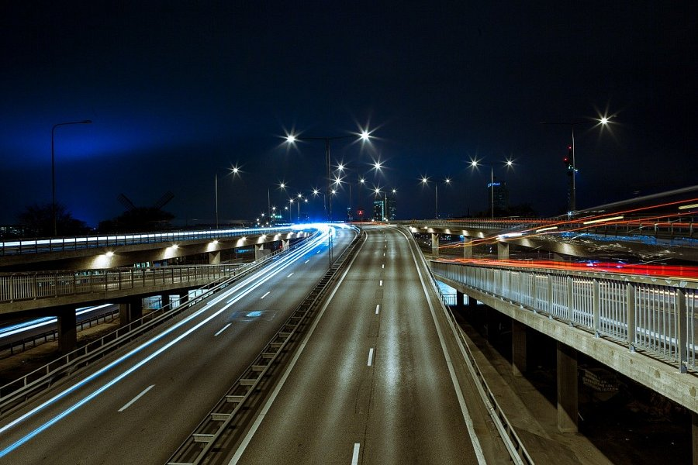
Gdzie znaleźć stacje ładowania?
Będąc w trasie musimy zwracać uwagę na to czy znajdziemy gdzieś miejsce do naładowania naszego samochodu. Wiele stacji benzynowych również miewa dylemat, stacje ładowania a panele fotowoltaiczne? Z tej perspektyw najważniejsza jest dla nas dostępność. W internecie możemy znaleźć wiele map, które pokazują gdzie najszybciej możemy naładować nas pojazd. To bardzo proste i szybkie rozwiązanie, które pozwala nam uniknąć nieprzyjemności w czasie podróży. Sprawdź!

